# **Vady dřeva**

## Na co si dát pozor? Co domů raději nenosit? Jak s vadami dřeva naložit?

**U většiny vad dřeva, jako jsou mechy, lišejníky, houby a hmyz, platí, že prevencí můžeme předejít celkem náročnému odstraňování následků nedostatečné péče. Pokud už máte na zahradě kousek, který nějakou vadou či přímo chorobou trpí, rádi poradíme, jak s ní zatočit.**

### Mechy a lišejníky

Často je najdeme na dřevěných prvcích v exteriéru (ploty, dřevěné stavby), které nebyly po mnoho let ošetřeny žádným nátěrem. Přesto ale není nezbytně nutné hned takovou stavbu bourat a dřevo měnit. Pomoci nám může Primalex Mykostop čistič. Nastříkáme ho přímo na dřevo a necháme den působit. Pak vydrhneme ocelovým kartáčem nebo brusným rounem a důkladně opláchneme vysokotlakým čističem.

Až povrch opět vyschne, lehce ho zbrousíme a použijeme napouštědlo Bondex Preserve II (alespoň v jedné vrstvě, ale u již napadeného dřeva jsou lepší 2–3), které na dlouhou dobu zajistí, že se mech nebo lišejník znovu neobjeví. Napouštedlo musí působit alespoň 24 hodin. Nejdříve třetí den tedy můžeme nanést finální nátěr, např. tenkovrstvou lazuru Bondex Matt se zvýšenou ochranou proti UV záření. Pokud dodržíme návod, bude další renovace nutná za cca 5 let, což je v exteriéru poměrně dlouhá doba.

**BONDEX tip:** Celému procesu s odstraňováním mechu a lišejníku, ale i dřevomorkou či červotočem se však dá předejít, když bude dřevo řádně ošetřeno (napouštědlem a vrchním nátěrem) na začátku a bude docházet k pravidelné obnově.

### Houby (dřevomorka)

Podobný, ale daleko závažnější problém jsou i dřevokazné houby, které způsobují nepěkné zamodrání dřeva a mění i jeho mechanické vlastnosti. Zvláště dřevěné nosné konstrukce (typicky střešní krovy) musejí být důkladně ošetřeny před napadením. Když zamodrání objevíme, musíme nejprve zjistit, jak dalece bylo dřevo napadeno. Pokud např. jednoduše vrazíme do trámu šroubovák, je jasné, že výměna celého trámu bude nutná. Dřevomorka je vážný problém, který by měl vidět odborník schopný posoudit statiku.

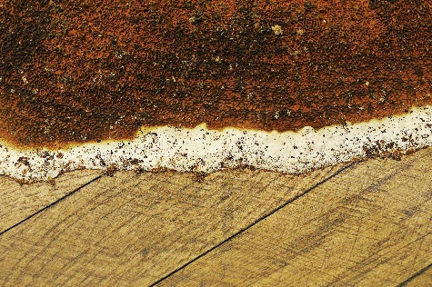Pokud není napadení tak rozsáhlé, můžeme se pokusit dřevo zachránit důkladnou aplikací napouštědla. U silných trámů se neprovádí jen povrchově, ale injektáží. Do trámu se vyvrtají otvory a do nich se naleje napouštědlo, které se uzavře dřevěnou zátkou. Za pár dní, když se veškeré napouštědlo vsákne, se postup opakuje, dokud dochází k vsakování. Takto lze zachránit a zakonzervovat již napadené dřevo.

### Zašedlé dřevo

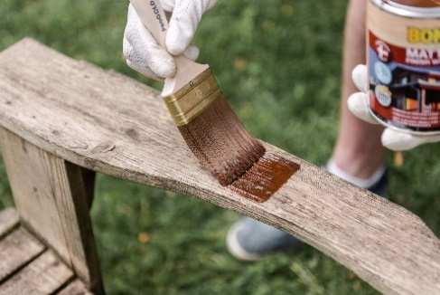Pokud bylo dřevo ponecháno bez ošetření napospas rozmarům počasí, začne jeho povrch degradovat a šedne. Když se k tomu nepřidají mechy a lišejníky, není odstranění takto zašedlého vzhledu tolik náročné. Ideální sice samozřejmě je povrch zbrousit až na zdravé dřevo, ale je možné použít i speciální odstraňovač šedi. Naneseme ho štětcem, necháme 10 minut působit, pak vydrhneme ve směru vláken ocelovým kartáčem nebo brusným rounem a následně opláchneme vodou. Zbroušený povrch nejprve natřeme napouštědlem Bondex Preserve II. Po zaschnutí můžeme provést finální nátěr povrchu, opět např. tenkovrstvou lazurou Bondex Matt.

### Červotoč

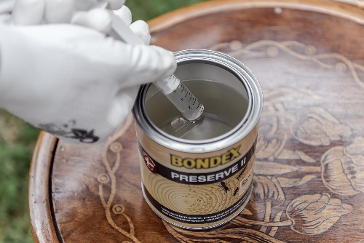Našli jste na půdě u babičky starou tonetku a hodila by se vám do vašeho interiéru? Ulovili jste nějaký dokonalý rustikální kousek na internetu, ale jsou v něm drobné dírky? Nikdy nemůžete mít jistotu, že se červotoč už odstěhoval a dřevo je neobydlené. Byla by škoda ohrozit všechny ostatní dřevěné prvky ve vaší domácnosti. Zatímco bazary se starým nábytkem škůdce obvykle hubí, u soukromých prodejů na to nespoléhejte a preventivně dřevo ošetřete napouštědlem.

Celý povrch by se měl nejprve zbrousit a pak celý natřít prostředkem Bondex Preserve II a do dírek po červotoči ještě tento prostředek napustit injekční stříkačkou. Napouštědlo je přetíratelné po 24 hodinách. Vrchní nátěr můžete provést krycí barvou (např. Balakrylem UNI), ale třeba také jen lakem nebo silnovrstvou lazurou podle toho, jakou máte o představu o výsledku.

### Růstové vady

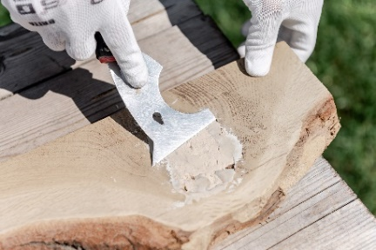K nejčastějším růstovým vadám patří zejména suky. Správný truhlář by si jich měl všimnout už, když dřevo vybírá, aby jich nebylo příliš. Časem totiž mají tendenci se uvolňovat a vypadávat, do prostoru kolem nich zatékají nátěry, což je pak i estetický problém. Proto je třeba suky odvrtat a otvor vyplnit stejným dřevem nebo tmelem v odstínu nejpodobnějším barvě dřeva. Tmel se nechá vytvrdnout a pak zabrousí brusnou houbičkou. Poté je možné renovované místo přetřít lazurou ve vhodném odstínu.

### Pryskyřice

Truhlář by pryskyřici odstranil podobně jako suk, tj. odbrousil a otvor zaplnil stejným dřevem nebo tmelem. Je tu ale rychlejší a méně pracné řešení. Když zjistíme, že nám třeba z trámu pergoly pryskyřice vytéká, můžeme ji vytřít hadříkem napuštěným do nitroředidla C 6000. Pak teprve provedeme renovační nátěr.

**BONDEX tip:** Hadřík namočený do ředidla necháme rozprostřený vyschnout na vzduchu. Pokud bychom ho zapomněli někde zmačkaný v rohu místnosti, mohlo by dojít k samovznícení unikajících výparů.

## O značce Bondex

BONDEX představuje více než **stoletou skandinávskou zkušenost** v oblasti ochrany a ošetření dřeva. Kromě olejů se pod značkou Bondex prodávají také lazury, vosky, laky a další přípravky pro ošetření dřeva, například odstraňovače starých nátěrů nebo čisticí prostředky na zašedlé dřevo. Jedná se o prémiovou značku, která je synonymem kvality, jednoduché aplikace a trvanlivosti.

Pro více informací, prosím, kontaktujte:

Michaela Čermáková

doblogoo

mobil: +420 604 878 981

e-mail: [michaelac@doblogoo.cz](mailto:michaelac@doblogoo.cz)